V 5 – Chemolumineszenz von Luminol
Ein Merkmal einer chemischen Reaktion ist der Energieumsatz. Es gibt zahlreiche Versuche bei der dieser Energieumsatz in Form von Wärme stattfindet. Dieser Versuch zeigt jedoch, dass dieses auch in Form von Licht passieren kann.
Gefahrenstoffe
Luminol |  |  | H315 H319 H335 |  |  | P261 P305+P351+P338
Rotes Blutlaugensalz |  |  | - |  |  | -
Natronlauge (1M) |  |  | H314 H290 |  |  | P280 P301+P330+P331 P305+P351+P338
Wasserstoffperoxid (w=3%) |  |  | - |  |  | -
Rhodamin B |  |  | H318 H412 |  |  | P260 P273 P305+P351+P338
Fluorescein |  |  | - |  |  | -
Wasser |  |  | - |  |  | -

Materialien: 1L Rundkolben, Bechergläser
Chemikalien: Luminol, rotes Blutlaugensalz, Natronlauge, Wasserstoffperoxid, Rhodamin B, Fluorescein, Wasser
Durchführung: In 10 mL Natronlauge (1M) werden 0,1 g Luminol abgewogen. Ein großer Rundkolben wird mit Wasser gefüllt und 0,25 g rotes Blutlaugensalz zugegeben. In einem dunklen Raum wird jetzt die Luminol-Lösung in den Rundkolben gegeben. Dann wird sukzessive Wasserstoffperoxid (w=3%) zugesetzt.
Der Versuch kann genauso wiederholt werden und zusätzlichen dem Wasser im Rundkolben entweder eine Spatelspitze Rhodamin B oder Fluorescein zugesetzt werden.
Beobachtung: Wir die Luminol-Lösung in den Rundkolbengegeben fluoresziert die Lösung blau. Dieses wird durch die Zugabe von Wasserstoffperoxid verlängert.
Durch die Zugabe von Rhodamin B fluoresziert die Lösung rot und durch die Zugabe von Fluorescein grün.
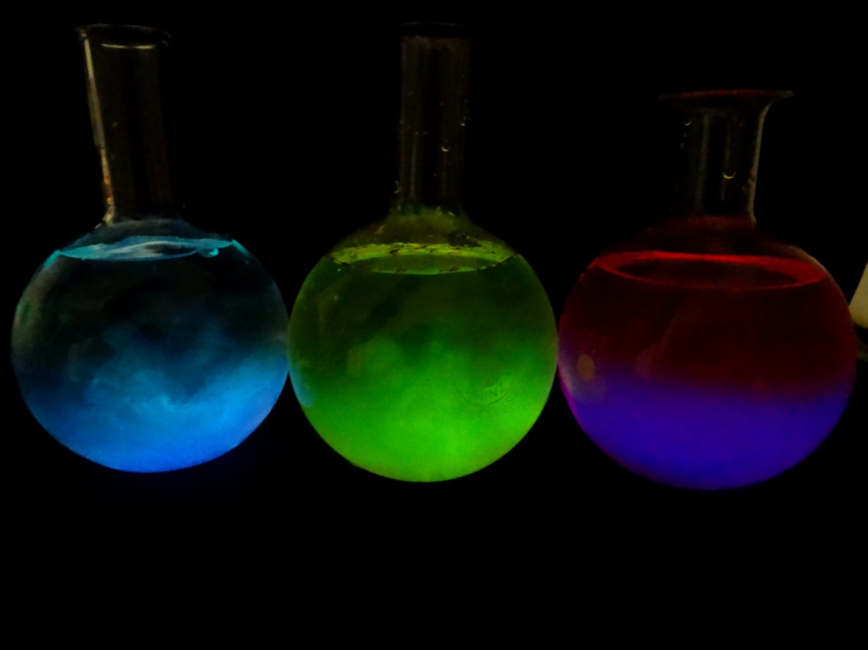
Abbildung 6: Das Bild zeigt die Fluoreszenz von 1. Luminol 2. Luminol mit Fluorescein 3. Luminol mit Rhodamin B
Deutung: Bei der chemischen Reaktion wird Luminol oxidiert. Der Übergang vom angeregten Zustand in den Grundzustand geschieht unter Lichtabgabe.
Entsorgung: Die Lösungen werden in den Säure-Base-Abfall gegeben.
Literatur: K.Häusler/H. Rampf/R. Reichelt, Experimente für den Chemieunterricht mit einer Einführung in die Labortechnik, Oldenbourg, 2. Auflage 1995, S.61
Der Versuch veranschaulicht gut, dass Energie auch anders umgesetzt werden kann als in Wärme oder elektrische Energie wie z.B. bei der Zitronenbatterie. Allerdings ist die Auswertung in der Jahrgangsstufe noch zu komplex, weshalb die Deutung auf die andere Form der Energieumsetzung reduziert werden muss.
Von der Durchführbarkeit kann der Versuch als Schülerversuch durchgeführt werden. Es bietet sich jedoch auch an, den Versuch als Showexperiement vorzuführen und die Schüler zum Nachdenken anzuregen.

